1. Buatlah sebuah fungsi dengan spesifikasi berikut:
   1. Menerima 2 parameter, yaitu list data dan pengali
   2. Lakukan perulangan pada list data secara asynchronous
   3. Tiap perulangan, kalikan elemen list data dengan pengali
   4. Return list baru yang berisi hasil proses diatas

Code :

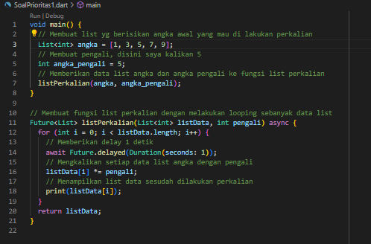

Output :

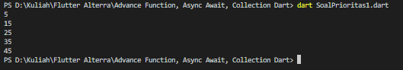

Penjelasan :

Fungsi diberikan 2 parameter yaitu listData dan pengali, dilakukan perulangan list data secara asynchronous dengan memberikan delay 1 detik dan pada setiap perulangan dilakukan perkalian antara list data yaitu angka [ 1, 3, 5, 7, 9] dan pengali yaitu 5, return list baru yaitu listData.